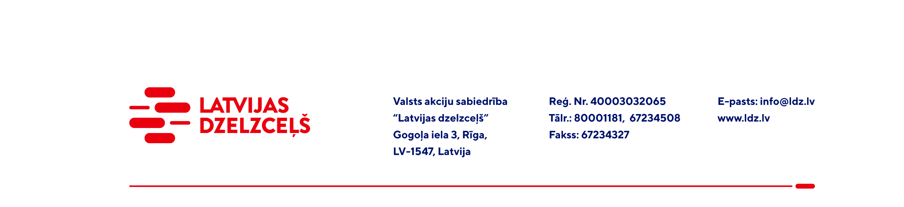

UZAICINĀJUMS KOMERCPIEDĀVĀJUMA IESNIEGŠANAI TIRGUS IZPĒTEI

Valsts akciju sabiedrības “Latvijas dzelzceļš” Sliežu ceļu pārvalde plāno veic tirgus izpēti “Metāla tiltu krāsošanas materiālu iegāde” (turpmāk – tirgus izpēte).
Iepirkuma priekšmets ir:
1. 1L Viena komponenta krāsa, (kopējais apjoms – 170 L);
2. 1L Divu komponentu epoksīda krāsa ar nepieciešamo cietinātāja daudzumu (kopējais apjoms – 60 L);
3. 1L Divu komponentu poliuretāna krāsa ar nepieciešamo cietinātāja daudzumu (kopējais apjoms – 60 L);
4. 1L Atšķaidītājs viena komponeta produktam (kopējais apjoms – 30 L);
5. 1L Atšķaidītājs poliuretāna krāsas produktam (kopējais apjoms – 20 L);
6. 1L Atšķaidītājs epoksīda krāsas produktam (kopējais apjoms – 20 L);
7. 1L Atšķaidītājs Nr.646 (kopējais apjoms – 15 L);
8. 1L Atšķaidītājs Vaitspirts (kopējais apjoms – 5 L);
9. 1L Atšķaidītājs Acetons (kopējais apjoms – 5 L);
10. 1L Plēvi veidojoša galvanizācijas sistēma ZINGA (kopējais apjoms – 1 L)

Produktu tehniskie parametri doti pielikumā.

Paredzamais iepirkuma termiņš: 31. maijs.
Iepirkuma vieta: Rīga, Altonavas iela 11a.
Garantijas termiņš: saskaņā ar ražotāja nosacījumiem.
Samaksas nosacījumi: vēlamais apmaksas termiņš - 60 kalendāro dienu laikā no Iepirkuma (preču/pakalpojumu/darbu) pieņemšanas dokumenta parakstīšanas dienas, bet ne mazāks kā 30 kalendārās dienas.
Komercpiedāvājuma cena jānorāda EUR (bez PVN).
Komercpiedāvājuma cenā jābūt iekļautiem visiem Pretendenta izdevumiem, pārkraušanas un administratīvām izmaksām t.sk. muitas, dabas resursu u.c. nodokļi, saskaņā ar Latvijas Republikas tiesību aktiem, apdrošināšanai u.c.
Jūs varat iesniegt savu komercpiedāvājumu tikai par visu Iepirkuma priekšmetu kopumā.

Lūdzam Jūs līdz 2022.gada 14.aprīlim iesniegt komercpiedāvājumu ar paraksttiesīgās personas parakstu (elektroniskā veidā ar PDF rīku nolasāmā formātā) VAS “Latvijas dzelzceļš” Sliežu ceļu pārvaldei, Torņakalna ielā 16, Rīgā, LV-1005 vai elektroniskā formā (parakstītu un ieskenētu kopijas formā vai parakstītu ar drošu elektronisko parakstu), nosūtot uz e-pastu: scp@ldz.lv.

Kontaktpersona – tālr. 29532824

